中国水产学会主编的水产养殖系列丛书

中国水产学会发挥在水产行业领的专长与资源优势，近两年来出版了海水、淡水养殖方面的实用技术类图书和专著类图书近百种，其中《海水鱼虾蟹贝健康养殖技术》、《水产健康养殖新技术丛书》等图书在中宣部、新闻出版总署、农业部首次联合举办的推荐优秀“三农”图书中榜上有名，收到良好的社会效益和经济效益。
由中国水产学会主编的“水产养殖系列丛书”被列为“十一五”国家重点图书出版规划项目，我们热情欢迎您的投稿和咨询。
购买图书联系电话：010-62173651 传真：010-62114300

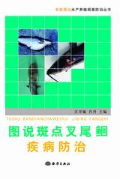 | 《图说斑点叉尾鮰疾病防治》汪开毓12.00元 | 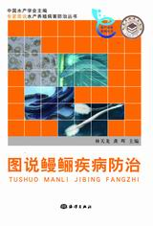 | 《图说鳗鲡疾病防治》  林天龙  龚晖16.00元
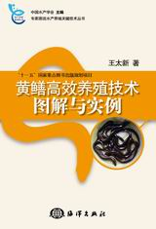 | 《黄鳝养殖致富新技术与实例》  王太新10.80元 | 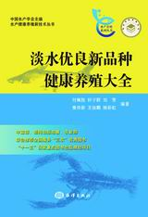 | 《淡水优良新品种健康养殖大全》  付佩胜等  22.80元
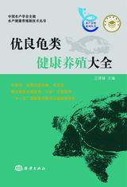 | 《优良龟类健康养殖大全》  王育锋  轩子群19.00元 | 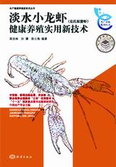 | 《淡水小龙虾(克氏原螯虾)健康养殖实用新技术》  梁宗林  孙 骥9.00元
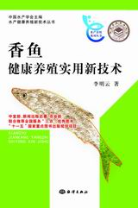 | 《香鱼健康养殖实用新技术》李明云13.80元 | 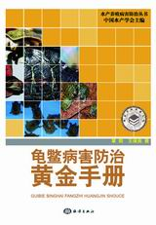 | 《龟鳖病害防治黄金手册》  章剑等15.00元
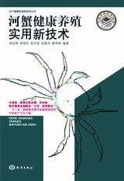 | 《河蟹健康养殖实用新技术》  郑忠明等  12.00元 | 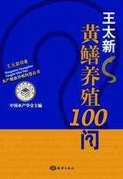 | 《黄鳝养殖100问》  王太新8.00元
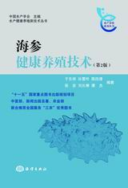 | 《海参健康养殖技术》（第2版）于东祥等  28.00元 | 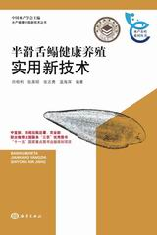 | 《半滑舌鳎健康养殖实用新技术》  田相利等  18.00元
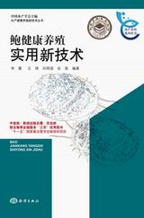 | 《鲍健康养殖实用新技术》  李霞等18.00元 | 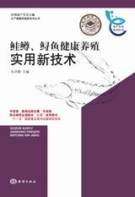 | 《鲑鳟、鲟鱼健康养殖实用新技术》  毛洪顺18.00元
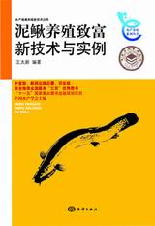 | 《泥鳅养殖致富新技术与实例》  王太新15.00元 | 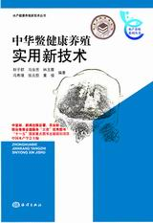 | 《中华鳖健康养殖实用新技术》  轩子群等  15.00元
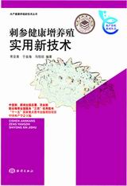 | 《刺参健康增养殖实用新技术》  常亚青等  18.00元 | 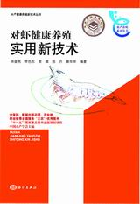 | 《对虾健康养殖实用新技术》宋盛宪18.00元
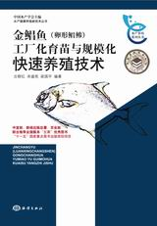 | 《金鲳鱼（卵形娼鲹）工厂化育苗与规模化快速养殖技术>》  古群红等  22.00元 | 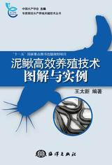 | 《泥鳅高效养殖技术图解与实例》  王太新17.00元
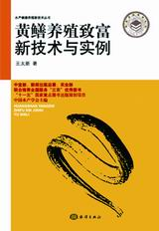 | 《黄鳝高效养殖技术图解与实例》  王太新18.00元 |  | 《淡水养殖鱼类疾病与防治手册》、陈昌福  陈 萱19.80元
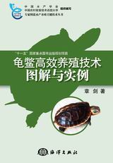 | 《鳖类高效养殖技术图解与实例》  章 剑  28.00元 | 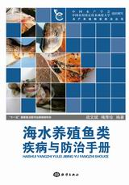 | 《海水养殖鱼类疾病与防治手册》  战文斌  绳秀珍29.80元
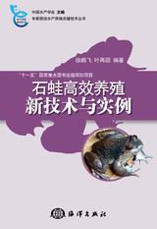 | 《石蛙高效养殖新技术与实例》  徐鹏飞  叶再圆  18.00元 | 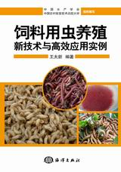 | 《饲料用虫养殖新技术与高效应用实例》  王太新18.00元
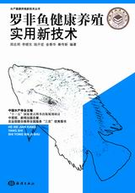 | 《罗非鱼健康养殖实用新技术》  郑忠明  等

